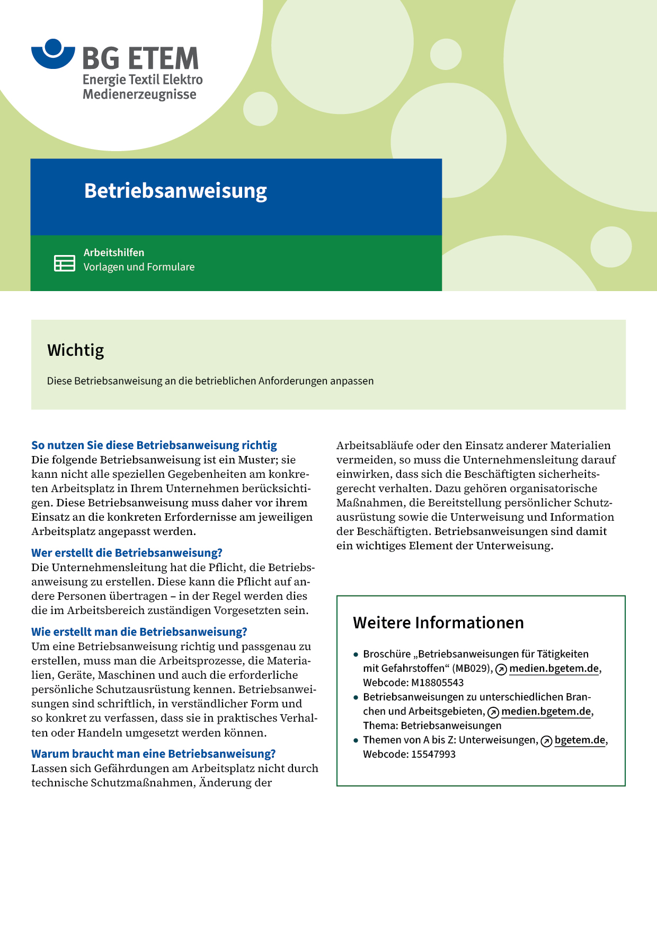

|  |  |  |  |  |
| --- | --- | --- | --- | --- |
| Firma:  Arbeitsbereich:  Verantwortlich:  Unterschrift | | Betriebsanweisung  Diese Muster-Betriebsanweisung muss vor  Verwendung an die tatsächlichen Betriebsverhältnisse angepasst werden.  Arbeitsplatz:  Tätigkeit: Bedienen des HT-Färbeapparates | Stand:  B122 | |
| Anwendungsbereich | | | | |
| Bedienen von HT-Färbeapparaten | | | | |
| Schutzmaßnahmen und Verhaltensregeln | | | | |
|  | * Materialträger langsam an Färbeapparat heranfahren, auspendeln lassen und nur in diesen ablassen, wenn keine andere Person gefährdet ist. * Farb- und Hilfsmittel nur in den Ansatzbehälter füllen, wenn die Temperatur unter dem vorgegebenen Wert liegt. Ist die Flotte versehentlich zu heiß geworden,  ist sie vor der Zugabe der Chemikalien wieder abzukühlen. * Farb- und Hilfsmittel langsam in der vorgeschriebenen Reihenfolge in den Ansatzbehälter zugeben. Besondere Vorsicht bei Hydrosulfit und Wasserstoffperoxid. (Hinweis: Betriebsanweisungen für Hydrosulfid B 056 und Wasserstoffperoxid- lösung B 058 beachten) * Persönliche Schutzausrüstungen (Schürze, Stiefel, Schutzhandschuhe und beim Zugeben ätzender Stoffe Schutzbrille und Gesichtsschutz) tragen. Keine kurzärmlige Kleidung tragen. * Nicht zu dicht an Ansatzbehälter herantreten. * Deckel des Färbeapparates nur schließen, wenn sich niemand am Behälterrand aufhält. * Beim Mustern auf richtige Reihenfolge der Arbeitsvorgänge achten (Verbindungs-leitungen zwischen Musterbehälter und Färbeapparat schließen, Flotte ablassen, entlüften). * Deckel des Färbeapparates erst öffnen, wenn die Flotte auf 80° C abgekühlt ist;  dabei die vorgeschriebene Arbeitsweise beachten. * Gehörschutzmittel tragen. | | |  |
| Verhalten bei Störungen | | | | |
|  | * Fehlerhafte Maschinenfunktion dem Meister melden.  In keinem Fall den Deckel gewaltsam öffnen. | | | |
| Verhalten bei Unfällen – Erste Hilfe | | | | |
| O:\HV_RD_TOE\Töller\Sicherheitszeichen\Sicherheitszeichen von RBB erstellt\000_BMP_RGB_72dpi\e003_RGB.BMP | **Bei jeder Erste-Hilfe-Maßnahme: Selbstschutz beachten, Vorgesetze(-n) informieren**   * Energiezufuhr abschalten. * Verletzten bergen. Bei Verbrennungen oder Verätzungen betroffene Körperteile sofort mit  kaltem Wasser abduschen. Bei Verätzungen der Augen Augendusche benutzen. * Erste Hilfe leisten. * Rettung einleiten.   **Notruf:**       Ersthelfer/-in: | | | |
| Instandhaltung/Prüfung | | | | |
|  | * Keine Instandhaltungsarbeiten über dem mit heißer Flotte gefüllten Apparat  durchführen. * Vor Beginn der Instandhaltungsarbeiten Apparat ausschalten und gegen Wiedereinschalten  sichern, Flotte ablassen oder abkühlen lassen, prüfen, ob Druckleitungen drucklos sind. | | | |